泰达集团党群动态
（第40期）

泰达集团党群工作部 2011年11月28日

网址链接：http://www.tj.xinhuanet.com/web/taida/dqgz.htm

中组部部长李源潮与新任县委组织部长培训班学员座谈：他指出，推动科学发展、促进社会和谐，干部是关键。县委组织部长处在党的建设和组织工作的最前沿，要把公道正派、清正廉洁作为座右铭，加强党性锻炼，提高履职能力，提高知人善任的本领，勇于改革创新，为党和人民把好选人用人关；要做党性最强的干部，敢于坚持原则，敢于主持公道，敢于同不正之风作坚决斗争；要坚持五湖四海、任人唯贤原则，坚持德才兼备、以德为先标准，用民主、公开、竞争、择优的办法选人用人；要严格遵守干部工作程序和制度规定，让选人用人权在阳光下运行，防止“暗箱操作”，坚决抵制用人上的潜规则；要以改革创新精神积极破解工作难题，坚定不移地推进干部人事制度改革和基层党建工作创新；要以李林森等优秀县委组织部长为榜样见贤思齐，以反面典型为戒自觉抵制各种诱惑，始终坚守组工干部的精神家园，保持共产党人清正廉洁的政治本色。
天津市召开“六五”普法讲师团成立大会：市委常委、市委政法委书记散襄军指出，法制宣传教育是提高全民法律素质、推进依法治国、建设社会主义法治国家的一项重要基础性工作。“六五”普法讲师团作为“六五”普法的一支重要力量，承担着提高领导干部法律素质、推动全民普法教育、促进法治天津建设的重要职责，要吸纳了一批政治素质好、专业水平高、热爱法制宣传工作的中青年法学专家和业务骨干，要注重人员综合层次及涉及的领域范畴，要着力在培育社会主义法治精神上下功夫，要着力在强化重点对象学法用法上下功夫，要着力在提高依法保障和促进经济社会发展的能力水平上下功夫，要着力在创新法制宣传教育的方式方法上下功夫，要着力在推进依法治理和法治创建上下功夫，切实提高创建工作水平。
滨海新区区委下发《关于深化文化体制改革推动社会主义文化大发展大繁荣的实施意见》：《意见》指出，要以马克思列宁主义、毛泽东思想、邓小平理论和“三个代表”重要思想为指导，深入贯彻落实科学发展观，全面贯彻党的十七届六中全会和市委九届十一次全会精神，以深化文化体制改革为契机，以强化社会主义核心价值体系为根本，以繁荣文化事业为基础，以发展文化产业为重点，以增强传播能力为手段，以完善政策体系为保障，以满足新区人民群众日益增长的精神文化需求为目标，以高度的文化自觉进一步解放思想，奋力拼搏，开拓创新，努力争当深化文化体制改革推动文化大发展大繁荣的排头兵，为滨海新区成为深入贯彻落实科学发展观排头兵提供思想保证、文化支撑和舆论氛围。到2020年，滨海新区群众思想道德素质显著提升，文化惠民能力显著提升，文化产业竞争力显著提升，文化传播能力显著提升，光大“滨海新区”文化品牌影响力、传播力，使文化产业成为新区新的经济增长点和支柱产业。

加强领导班子建设 促进企业科学发展
——泰达集团领导班子调整宣布会议召开
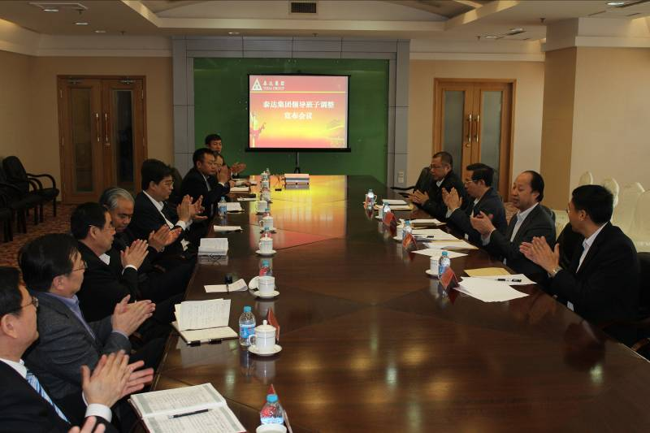
2011年12月1日，泰达集团领导班子调整宣布会议在泰达中心酒店2906会议室召开。滨海新区区委常委、组织部长杨英涛，区委组织部副部长张青及区委组织部有关处室负责人出席会议，集团党委委员及集团党群部、综合行政部有关负责同志参加会议。
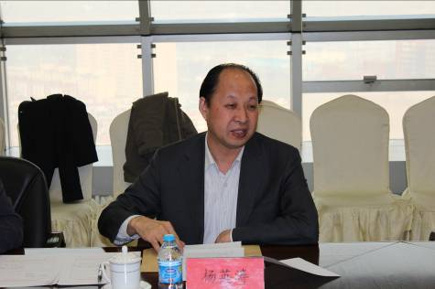
会议由滨海新区区委组织部副部长张青主持。会上，滨海新区区委常委、组织部长杨英涛代表区委宣读了泰达集团领导班子调整的决定，任命马军为集团副总经理兼财务总监，赵海鹏为集团党委委员、副总经理，免去徐子华集团党委委员、副总经理职务。杨部长代表区委充分肯定了集团领导班子和谐共事，干事创业取得了突出的成绩，指出集团在抢抓机遇、加快发展上有了长足进步；在重大项目特别是新区十大战役中发挥了重要作用；党的建设包括班子和干部队伍建设、廉政建设、品牌文化建设成绩显著；“十二五”规划开局不错；面对宏观经济形势的挑战，企业迎难而上、锐意进取，发展形势越来越好；他对调整的3名干部提出了新要求；他还对集团领导班子提出新的要求：一是要充分认识此次班子调整的意义，把思想统一到区委决定上来；二是要加强班子学习，特别是要针对我们目前的国际国内及新区的新情况新问题，加紧研究，形成对策，破解难题；三是要严格遵守民主集中制度，找准个人定位，强化沟通交流；四是要进一步加强班子团结，团结中要讲原则，也要讲策略；五是要加强作风建设，要继续保持艰苦奋斗、干事创业的作风，有效控制好运行成本，精心推进战略研究和制度设计，并激发广大干部员工的创造性积极性，推进企业科学发展。
即将离开集团到新的工作岗位工作的老领导徐子华、集团新任副总经理马军和赵海鹏分别作了表态发言，他们表示拥护区委决定，并表示在新的岗位将干事创业、攻坚克难，取得更大的成绩；集团总经理张军对区委组织部一直以来对泰达的支持表示感谢，并表示此次集团班子调整，是让年轻同志和专业同志推动我们的事业，是对业务的加强；他还简要介绍了企业发展的转变，表示将继续在发展上、在破解难题上履行泰达集团的使命，继续在十大战役中发挥主力军和排头兵作用。集团党委书记孔向日代表班子对区委组织部长杨英涛代表区委所作的语重心长、情真意切的讲话表示感谢；他对徐子华同志在集团领导班子中七年的工作给予了高度评价，对马军、赵海鹏履新表示祝贺；他指出，英涛部长五方面的要求切中了泰达发展的实际，对集团今后的改革发展和班子建设具有重要指导意义。今后班子要以此为动力，推动班子领导企业科学发展能力的提升；他也代表党委向区委表态，表示拥护区委决定，并秉承泰达集团的使命，提升品牌意识，增强社会责任感，目标一致，奋发有为，促进企业在为新区服务中实现又好又快发展。（信息专员：刘志文撰）

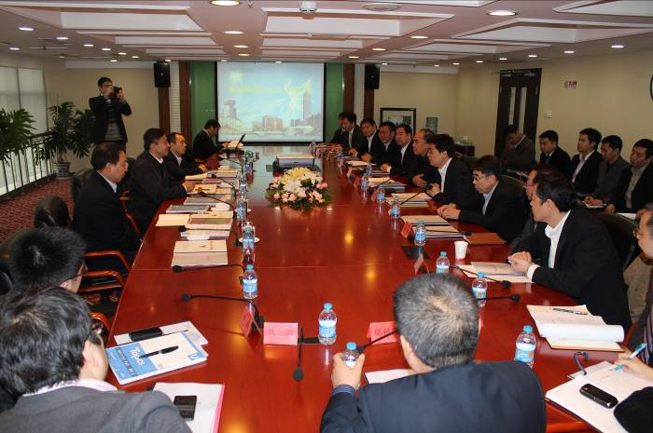
泰达控股公司总经理卢志永深入集团调研
2011年12月2日，泰达控股党委副书记、总经理卢志永率队深入集团调研，集团党委书记孔向日、总经理张军、副书记孙平、副总经理马军、张清、赵海鹏，原副总经理徐子华出席会议，集团本部中层副职以上干部参加会议。
会上，集团总经理张军作了重点汇报，他用详实的数据和图表介绍了集团发展历程、组织架构、企业核心业务单元及当前经济发展状况，他客观分析了集团在资源储备、资产整合、融资能力、成本控制等方面的不足，并提出了六大平台以支撑集团未来的发展等举措；集团党委书记孔向日代表党委作了党建工作、创先争优活动和反腐倡廉工作的汇报。
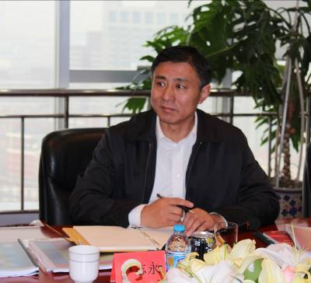
泰达控股公司总经理卢志永作了总结讲话，他指出，泰达集团是泰达控股旗下的主力军，是控股重点关注的企业，也是他到泰达控股工作之后第一家走访的企业。他用超出预想高度评价了集团建设发展情况，并对集团的团队精干、负债率可控和精神面貌良好等印象深刻；最后，他对集团发展提出四点要求：一是要发展，要在促进区域发展中实现自身又好又快发展；二是要建立风险防控机制，有效控制风险，形成风险评估等级，将风险防范于未然；三是要规范运营，监管到位，要建立合理可控的管理层级，建立健全必要的管理制度，实现管理的精专；四是要明确主业，实现瘦身，轻装上阵，同时，要寻求主业发展的机遇，形成支撑主业发展的人才团队。（信息专员：刘志文撰）
※※※※※※※※※※※※※※※※※※※※※※※※※※※※※
15家企业首批入驻集团北塘总部基地
——“印象北塘”财富论坛圆满结束
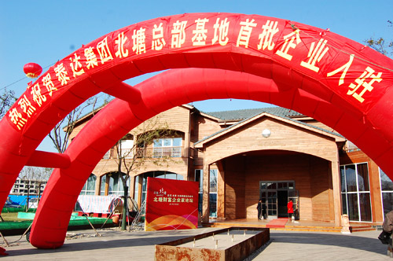
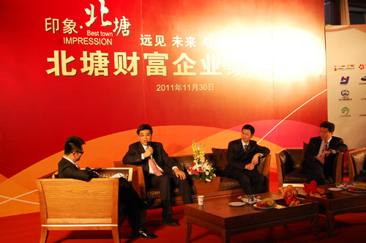
2011年11月30日,北塘经济区首批企业入驻集团总部基地——泰达总部一号。泰达总部一号是集团参与十大战役的重点项目，它位于北塘企业总部基地第一排，占地约7万平方米，建筑面积约16万平方米。现已吸引意向投资企业近21家，意向投资额超过5亿元人民币，意向入驻面积10万平方米。滨海新区领导何立峰、宗国英、张继和、李伟成、蔡云鹏等参加了签约仪式，集团总经理张军代表集团分别与15家企业签约。签约企业的入驻，将成为北塘发展的催化剂和重要发展支柱，为未来北塘的飞速发展打下了坚实基础。泰达总部基地东侧的配套住宅区----泰达御海一期也已实现全面入住，将帮助进驻企业提供完备的生活配套设施。
同时“印象北塘”财富论坛交流会也于听涛阁隆重举行。“印象北塘”财富论坛交流会吸引了近20位专家、总裁的参加，共分为三阶段，分别以“北塘情怀”、“北塘发展”、“北塘未来”为主题，深入探讨了北塘区域板块的发展、区域经济的发展和生活方式的改变等，论坛预测，北塘将成为城市资本焦点与资本热地，成为最适宜人类居住的高尚板块。（信息报送：刘清）
※※※※※※※※※※※※※※※※※※※※※※※※※※※※※
天津城市一卡通与农行天津分行签署全面战略合作协议
2011年11月28日，天津城市一卡通有限公司与中国农业银行天津市分行与在集团北塘总部基地举行全面战略合作协议的签约仪式。集团总经理、天津城市一卡通有限公司董事长张军，人民银行天津分行、中国银联天津分公司、银联商务天津分公司、天津市商联会相关领导及负责人出席签约仪式。
会上，天津城市一卡通有限公司、中国农业银行天津市分行双方代表在战略合作协议上签字。集团农业银行天津分行是天津金融市场上一支举足轻重的重要力量，拥有众多分支机构、庞大的电子化网络和最广泛的客户群体。天津城市一卡通有限公司是集团的控股子公司，已建成了以清算中心为核心，以公交、轨道交通、停车、自来水、燃气及商业消费等为子系统，拥有十万余台刷卡消费终端设备的统一结算支付平台，是我市唯一拥有市政公用服务领域跨行业IC卡消费业务特许经营权的企业，同时也是天津城市一卡通系统的建设和运营单位。
战略签约标志着双方合作进入了实质性操作和运作阶段，将对天津城市一卡通有限公司、中国农业银行天津分行以及双方签约的千余家商户和几百万持卡用户多方共赢奠定良好基础，将成为天津全面实现“一卡通用”乃至迈向全国的重要里程碑。（信息报送：李玉铎）

开卷有益 分享快乐
——泰达创业公司开展职工读书交流会活动
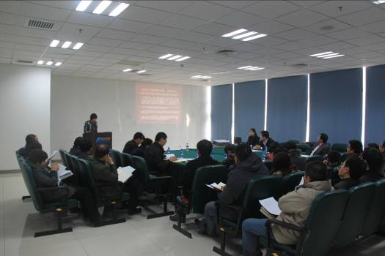
2011年11月24日，泰达创业商业地产开发有限公司在公司文体活动室举行了“读书、思考、分享、共进”职工读书交流会。公司党支部书记刘永胜、总经理赵海鹏、副总经理常增彬及50余名员工参加了活动，收到了良好的活动效果。
会上，韩珊等4名员工代表分享了四本涉及工作效率管理、人生励志、生命启示、文化教育不同题材书籍的阅读心得；泰达创业公司副总经理常增彬希望员工读书与生活相结合，与工作相结合，与思考相结合，体会读书快乐，提升工作能力；泰达创业联合党支部书记刘永胜作总结发言，他指出，此次读书交流活动是公司党政工团为贯彻落实党的十七届六中全会精神而联合举办的，旨在进一步加强企业文化建设，推进学习型党组织和学习型企业建设，为培养学习型党员和学习型员工搭建学习平台，营造学习氛围。他希望大家培养读书习惯，享受读书的乐趣，分享更多的知识，为幸福生活加分。进而增进企业的软实力，提升企业的人才竞争力。（信息员：孙旭撰）


■日前，集团总经理助理付劲松和集团工会副主席靳晖先后到任。（信息员：张伟兴撰）
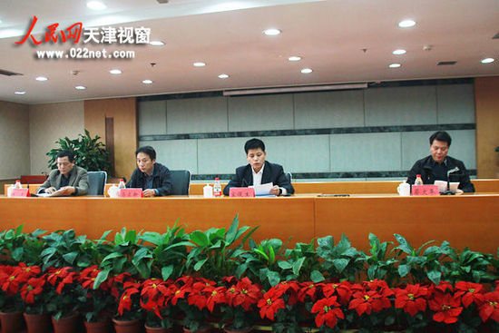
■2011年12月2日-4日，“第二届中国天津滨海国际创意设计展交会”在滨海新区国际会展中心举行。这是为贯彻党的十七届六中全会精神而举办的国家级、国际性的创意设计领域盛会。此次展交会由文化部中外文化交流中心、天津市滨海新区人民政府主办，展出面积8千多平米，吸引涉及文化创意产业平台、工业设计、建规设计、艺术设计、时尚设计、动漫影视、视觉平面，数字新媒，文化金融等多类型、多领域机构300多家；此次展交会不仅展现了滨海新区在文化事业与文化产业领域的软实力，更实现了新区在文化创意产业领域成果展示的新突破，对推进滨海新区乃至天津市文化大发展大繁荣将起到重要作用。（信息员：雍娟撰）
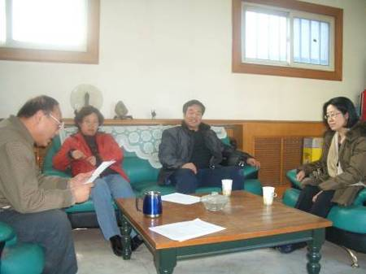
■2011年11月25日，合达公司党支部组织全体党员召开学习型党组织活动座谈会。会上，公司党支部书记刘建明传达了集团党委《关于集中开展学习型党组织创建活动的实施意见》；与会同志积极发言，商讨支部创建学习型党组织活动的方案，并表示将围绕公司“十二五”规划和2012年经营目标，发挥好基层党员和员工学习的主动性、自觉性，通过开展重点培训，建立起学习型团队；坚持学用结合，为企业效益提升提供强大动力。（信息员：闫孟岗撰）

